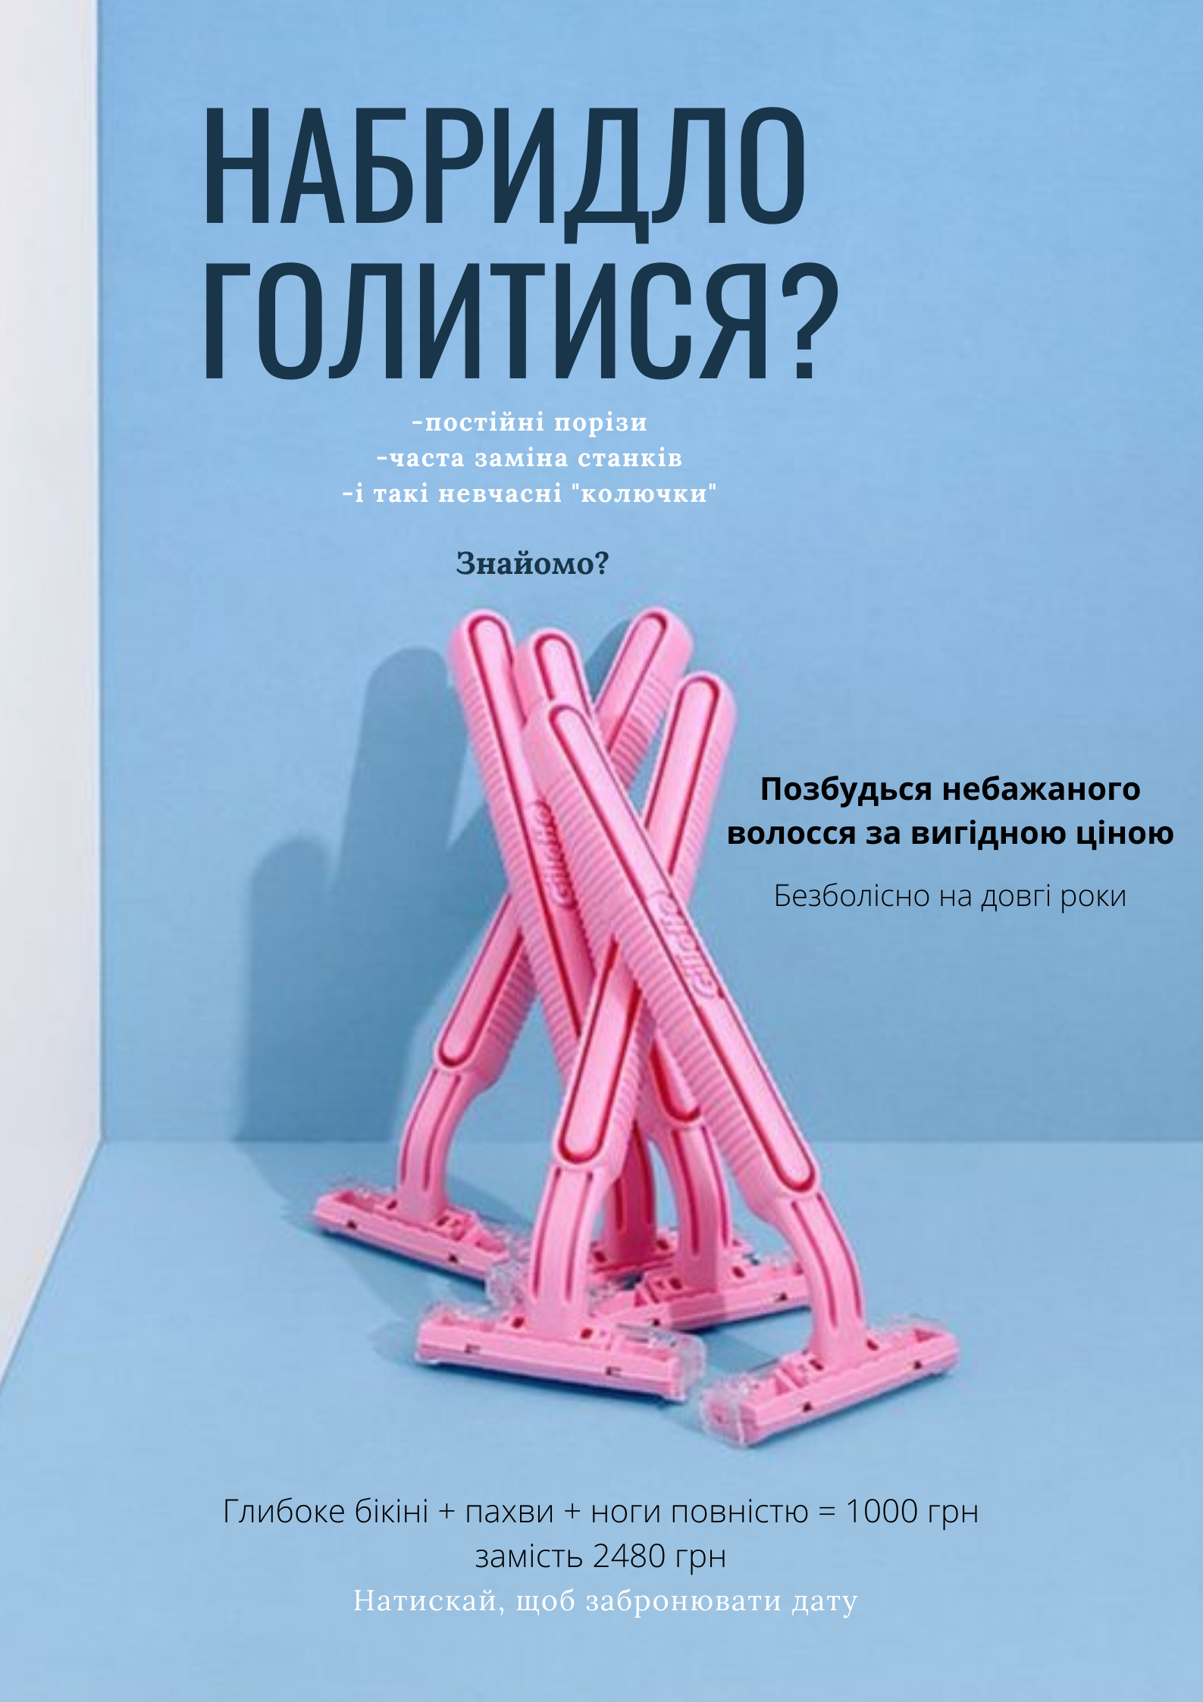

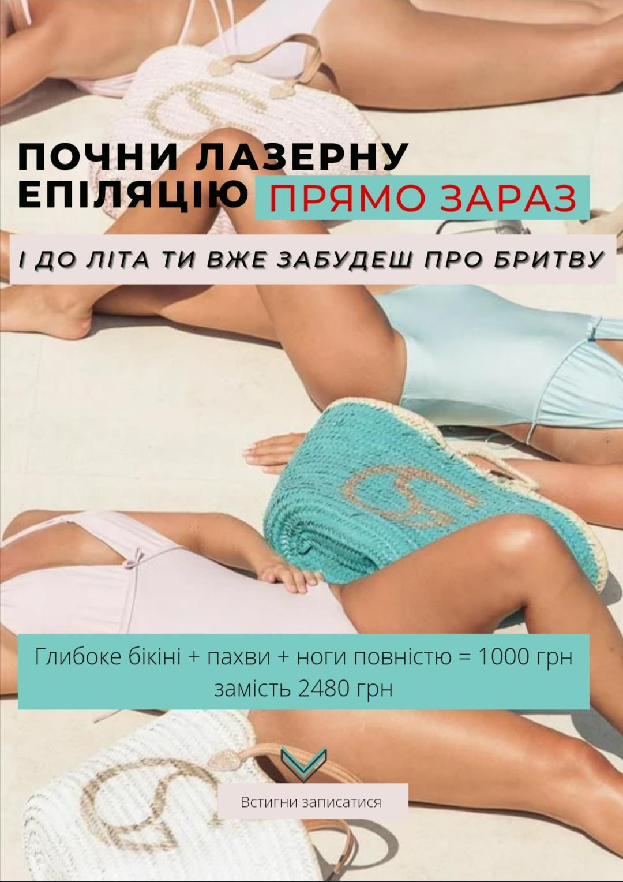
Тут я зробила в Канві відео-анімацію, але, нажаль, не можна завантажити

3 варіант

Не відкладайте на потім прекрасне відчуття гладкої та шовковистої шкіри

Записуйтеся на лазерну епіляцію вже зараз і отримуйте фіксовану ціну до кінця курсу

Глибоке бікіні + пахви + ноги повністю = 1000 грн замість 2480 грн

+ будь яка маленька зона в день епіляції за 100 грн

Поспішайте, акція триває до 30.11.21

Заголовки, які ще можна використати:
- Більше не треба по годині ппроводити в ванній
- Будь королевою до кінчиків пальців
- Пройди опитування та отримай гладеньку шкіру зі знижкою
- Дозвольте собі більше, аніж просто лазерну епіляцію
- Хочеш забути про врослі волосинки назавжди?
- Даруємо три процедури лазерної епіляції

